Razvoj aviona IL – 2
Ideja o jurišnom avionu koji ima oklopljene vitalne delove je nastala za vreme prvog svetskog rata.Za napad na živu silu ili kolone neprijatelja korisćeni su lovci i izvidjački avioni,koji su leteli nisko i bili su veoma osetljivi na dejstvo sa zemlje.Konstruktori su to resili tako sto su sve vitalne delove (pilot,motor,hladnjake)zaštitili sa čeličnim pločama.To je donekle zaštitilo avion i posadu ali je avion postao pretežak,loše je leteo i malo ubojnih sredstava mogao da ponese.
Sa ovim problemom su se susreli i Ruski konstruktori.Pokusavli su da naprave dobar jurišni avion ali nisu imali dobre ideje.Ipak je konstruktorski biro S.V.Iljušin predložio svoje rešenje problema.Naime on je 1938 pokazao svoj jurišni avion CKB-55 ,dvosed(pilot I strelac),koji bi bio oklopljen,jednokrilac,sa delimično uvučenim točkovima.Imao bi motor AM-35 od 993kW(1350ks) vodeno hladjen.Prednost u odnosu na ostale avione je u tome što je oklop aviona ustvari i noseća konstrukcija,znači nema dodatnog “mrtvog “ tereta.A to je onda značilo da moze na ponese puno oružija.Predlog za oružije je bilo,četiri mitraljeza ŠKAS 7,62mm,plus jedan pokretan za strelca,i 400kg bombi.
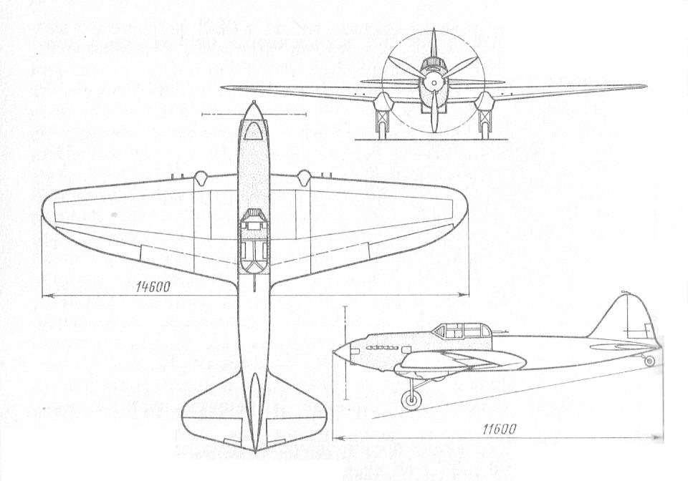
Crtež jurišnog aviona CKB-55
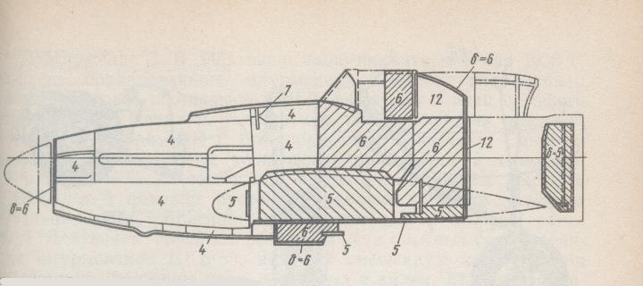
Šema oklopa sa debljinama
Prototip je pleteo 2 X 1939g (imao je vojnu oznaku BŠ-2,sto je znacilo oklopljeni jurišnik 2),sa oznakom CKB-55 br 1 sa pilotom B.K.Kokkinaki,a 30 x 1938 poleteo je CKB-55 br 2.Uočeni su nedostaci,pilot je zbog velikog motora napred imao slabu preglednost,motor je bio preslab(razvijao je 362km/h)Pored dvoseda Ilušin je napravio i jednosedu varijantu CKB-57 gde je na mestu strelca postavio rezervoar sa gorivom i oklop od 12mm.Prvi let je imao 12 X 1940 sa pilotom B.K.Kokkinaki.
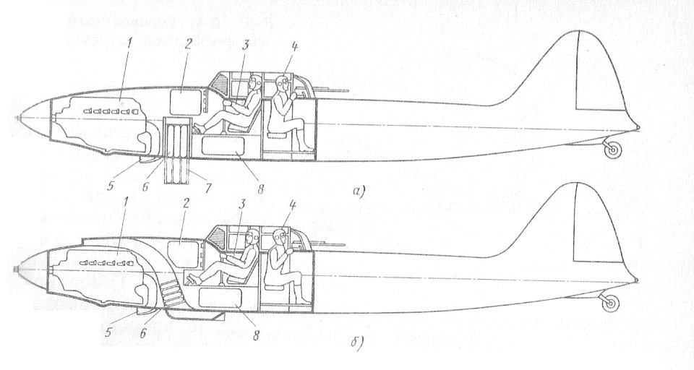
Prva rešenja postavljanja uredjala na CKB-55 a)sa visećim hladjacima vode i ulja ,b)sa hladjacima unutar trupa.1)motor sa vodenim hladjenjem,2)gornji rezevoar goriva,3) i 4)pilot i strelac,5)cev za vazduh karburatora,6)hladnjak za vodu I ulje u trupu,7)izvučeni položaj hladnjaka.8)donji rezervoar goriva
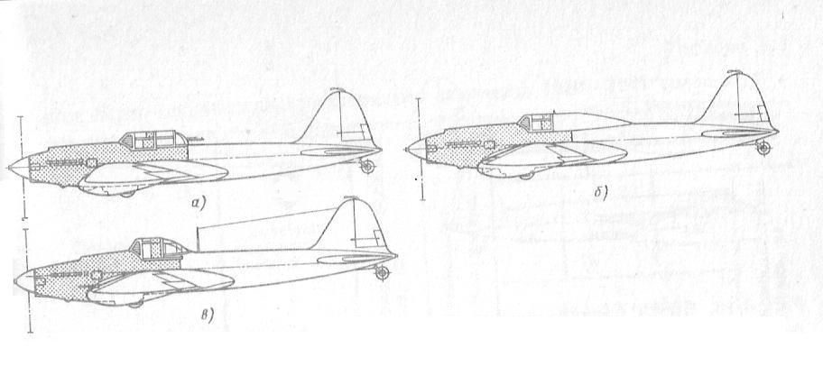
Razvoj eksperimentalnih oklopljenih jurišnika
a)dvosed CKB-55, b)jednosed CKB-57, v)jednosed CKB-55P

Nedostatke koji su uočeni su rešeni tako da je ugradjen jači motor AM-38 od 1224Kw(1665ks),a zbog preglednosti iz kabine konstruktorski je spušten nos aviona.
Odlučeno je da se seriski radi jednosed ,koji bi od naoružanja imao,dva topa od 23mm,dva mitraljeza 7.62mm,i osam nosaca raketa.Prvi seriski avion je izašao III 1941g i do poč etka rata napravljeno je 249 komada.Prvu borbu je imao 1 VII 1941 kod grada Berazine.U borbi je avion pokazao svu svoju vatrenu moć ,ali je pokazao jedan veliki nedostatak.Naime avion nije imao odbranu od lovaca koji ga napadaju otpozadi.Da bi zavarali neprijatelja piloti su stavljali dršku od metle iza kabine ,da izgleda kao mitraljez.
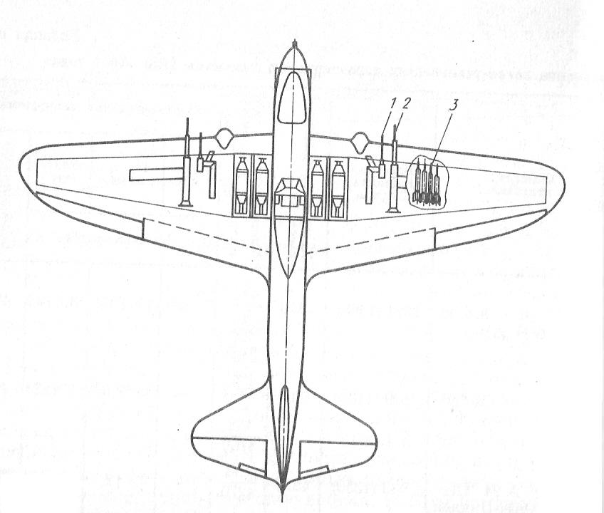
Raspored naoružanja na jednosedu IL-2 1)mitraljez ŠKAS, 2)top ŠVAK ili VJA 3)rakete
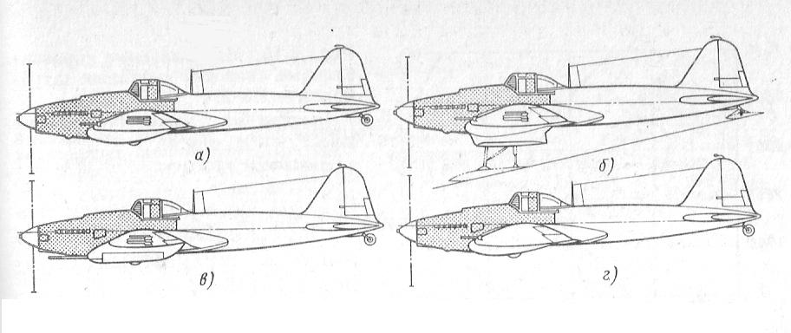
Verzije jednosedog jurišnika IL-2 a)avion IL-2 /1941g, b) avion IL-2 sa skijama/zima 1941-1942g ,v)avion IL-2 sa topovoma Š-37 pod krilima/1942g, g)avion lovac bombarder IL-2I /1943g.
Pocetkom 1942g Iljušin je razmatrao najbolje rešenje za strelca,ali je i upotrbio novi motor AM-38 od 1250Kw(1700ks).Morao je da reši problem sa premeštamjem rezervoara ,kao i zaštitu za strelca.
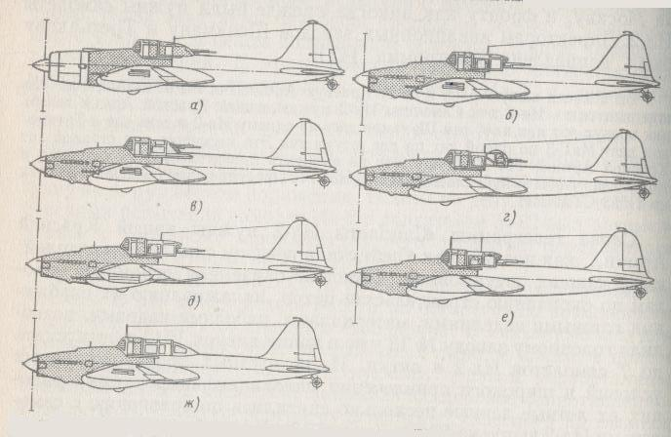
Razvoj dvosedog jurišnika IL-2
Razvoj jurišnika dvoseda IL-2 a)eksperimentalni sa vazdušno hladjenim motorom M-82(1941), b)jurišnik IL-2(1942), v) eksperimentalni sa kosom kabinom strelca(1942), g)eksperimentalni sa turelom za strelca tip mb-3(1942), d)seriski sa topom od 37mm NS-37(1942), e) seriski ,artiljeriski izvidjac i korektor IL-2KR(1943), z)seriski dvoded za obuku pilota UIL-2(1943)

Prvi put je dvosed IL-2 koriscen na centralnom frontu 30 x 1942g pri napadu na aerodrome kod Smolenska.Pokazalo se da je prisustvo strelca dobro jer pilot nije brinuo o napadu iz zadnje hemisvere,bio je smireniji i koncentrisan na napad.Mada su često strelci stradali, na jednog pilota pogine četiri srelca. U 1 mesecu 1943g na frontu su se pojavili i avioni sa boljim motorom AM-38F koji je razvijao 1250kw(1700KS),pored boljeg iskorišćenja goriva i konstrukcije motora ,dodat je i novi usisnik za vazduh (ranije se dešavalo da se na prašnjavim aerodromima zapuši karburator , pa pri poletanju motor izgubi snagu).Novi usisnik je postavljen sa desne strane krila pored trupa,pa kada avion rula po pisti ,zatvarač tera vazduh preko filtera.Pored ovoga krajem 1943g radili su avione sa strelastim krilima .
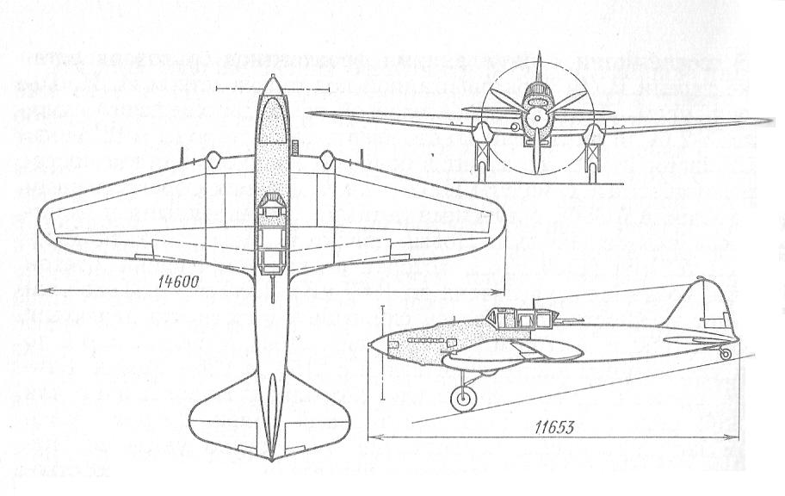
Crtež dvoseda IL-2 sa zakošenim krilima (tačkasta površina označava deo aviona koji je oklopljen)
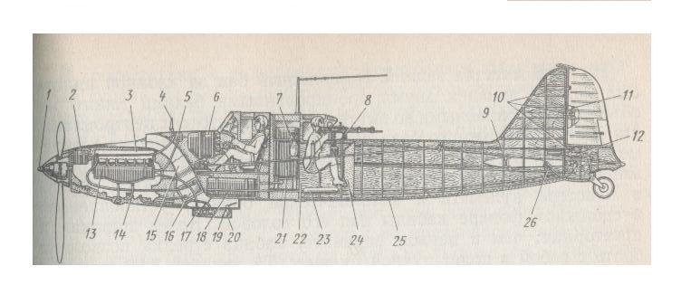
Raspored uredjaja u dvosedom avionu IL-2
1)mehanizam za pokretanje motora, 2)ekpanziona posuda sistema za hladjenje motora, 3)motor AM-38F, 4)vrh nišana BB-1, 5)posuda sa penom za gašenje podmazivanja motora, 6)gornji rezervoar za gorivo, 7)balon sa ugljen dioksidom za popunjavanje praznog rezervoara 8)nosač okretnog mitraljeza ,9)prednja veza horizontalnog stabilizatora, 10) veza vertikalnog kormila pravca, 11)cevasti nosač kormila pravca, 12)amortizer repnog tocka, 13)rezervoar ulja, 14)oklopljeni deo trupa, 15)dovod vazduha za hladnjak vode, 16)hladnjak za vodu , 17) hladnjak za ulje, 18)donji rezervoar za gorivo, 19)zatvarač hladnjaka vode, 20)zatvarač uljnog hladnjaka, 21)zadnji rezervoar goriva, 22)kabina strelca ,23)balon sa komprimovanim vazduhom, 24)oklop za zaštitu strelca, 25)drveni zadnji deo trupa, 26)kompezator kormila visine.
Nastavak sledi…

